
ŠD I. JANA FORMÁNKOVÁ
L e d e n_

- 6.1. - NÁVRAT PO VÁNOCÍCH - PŘIVÍTÁNÍ V NOVÉM ROCE 2025,
- Vyprávění o zážitcích z vánočních prázdnin
- 6.1. - TŘI KRÁLOVÉ
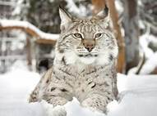
- 23.1. - Zimní sportovní soutěž
- 30.1. - Vysvědčení za 1.pololetí
- 31.1. - POLOLETNÍ PRÁZDNINY

CESTA KOLEM SVĚTA :
- Hledáme další zvířata žijící v severních státech:
NORSKO, FINSKO, UKRAJINA, GRUZIE,
KAZACHSTÁN, MONGOLSKO……, kde je zima

PV + VV - nitěná grafika - vyšívané obrázky
- šití plyšáčků
- výroba zimní krajinky
- výroba krmítka pro ptactvo na okno
- sněhuláčci na všechny způsoby…
- výroba velkého sněhuláka na výzdobu chodby
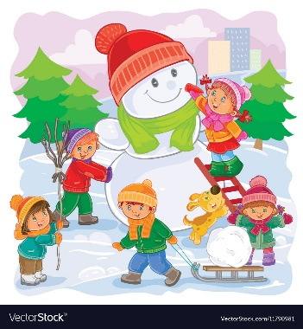
SPORT - Zimní sportovní soutěž (podle počasí)
- Hry na synchronizaci více dětí
- Retro-hry
- Hravá jóga pro děti


DOPRAVNÍ ČINNOST - sledujeme dopravní zprávy
- zapisování počasí

HUDEBNÍ CHVILKY - hra zimních písní za doprovodu
rytmických nástrojů a bobotubes
- tanec na koberci se zpěvem
HESLO MĚSÍCE = PŘEDSEVZETÍ
DO NOVÉHO ROKU 2025:

PODAŘÍ SE NÁM V TOMTO ROCE VYLEPŠIT VZTAHY BEZ :

- BITEK
- HÁDÁNÍ
- URÁŽENÍ
- NADÁVEK
- SPROSTÝCH SLOV

??? ??? ??
PRASÁTKO PRO ŠTĚSTÍ VŠEM, DO NOVÉHO ROKU

ZMĚNA PROGRAMU JE VYHRAZENA.

